PETEK, 27. 11. 2020
SLJ | Pisanje črt-krožna črta  Danes vas čakajo naslednji 2 nalogi v Pajkcu Piku (tam kjer ste včeraj babici naredili očala).  - Vašo pomoč potrebuje hrček, ki neutrudno vrti svoje kolo. Pomagajte mu vrteti, tako da rišete kroge po njegovem kolesu.  - Nato pa pomagajte še kolesarki na naslednji strani. Najprej se ulezite na tla in 3 minute s svojimi nogami krožite, kot da vozite kolo. Nato pa vzemite flomastre in najprej krožite po prvem kolesu, nato pa še po zadnjem. Naredite čudovita barvasta kolesa, da se bo kolesarka s še večjim veseljem vozila na svojem kolesu
SPO | Lastnosti predmetov  Danes boste malo raziskovali po vaši sobi ali celo po celem stanovanju. Iskali boste različne predmete.  - Najprej se sprehodite in poiščite 10 različnih predmetov/katerih koli in jih prinesite na svojo mizo.  - Sedaj jih dobro poglejte in vsakega opišite (kakšne barve je, kakšne oblike, je trd ali mehek, velik ali majhen, hladen ali topel…)  - Teh 10 predmetov poskusite razdeliti najprej po barvi (vse predmete istih barv skupaj)-koliko različnih skupin ste dobili?  - Pa jih razvrstite po trdoti (trde predmete na eno stran in mehke na drugo-trdoto preverite s stiskanjem; če predmet lahko stisnete je mehek, če ne morete je trd)  - Sedaj pa jih potipajte in ugotovite kateri so gladki in kateri gladki (pobožajte jih-če se vam roka kaj zatakne in vas špika, potem so hrapavi, drugače pa so gladki).  Kako ti je šlo?  S tem današnjim raziskovanjem ste lahko ugotovili, da imajo predmeti različne lastnosti in da ima en predmet več lastnosti.  Toliko za danes…nadaljujemo drug teden
ŠPO | VADBA MED SPREHODOM  S STARŠI POJDI NA SPREHOD – NAJBOLJŠE KAKŠEN GOZD, MAKADAMSKE POTI – STRAN OD LJUDI.  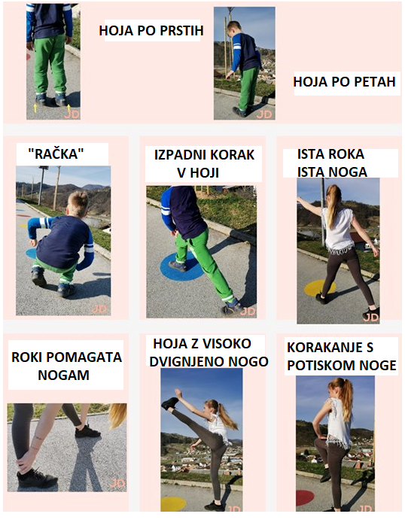  MED SPREHODOM NAREDI SPODNJE VAJE:  KO PRIDEŠ DOMOV, POPIJ KOZAREC VODE IN RAZTEGNI MIŠICE,  DA NE BODO BOLELE  Vaša učiteljica Mojca

Jupiiii! Naloge so končane, sedaj pa se lahko začne vikend! Lepo ga preživi in se vidimo na videokonferenci v ponedeljek…

učiteljica Jasmina

